AUDIT DE QUALITE DE CODE ET DE PERFORMANCE

# Contexte

Cet audit de performance est réalisé dans mon environnement local avec cette configuration :

* Symfony 5.4
* PHP 7.4.3
* MySQL 8.0.29 ARM
* Apache/2.4.54

# Qualité de code

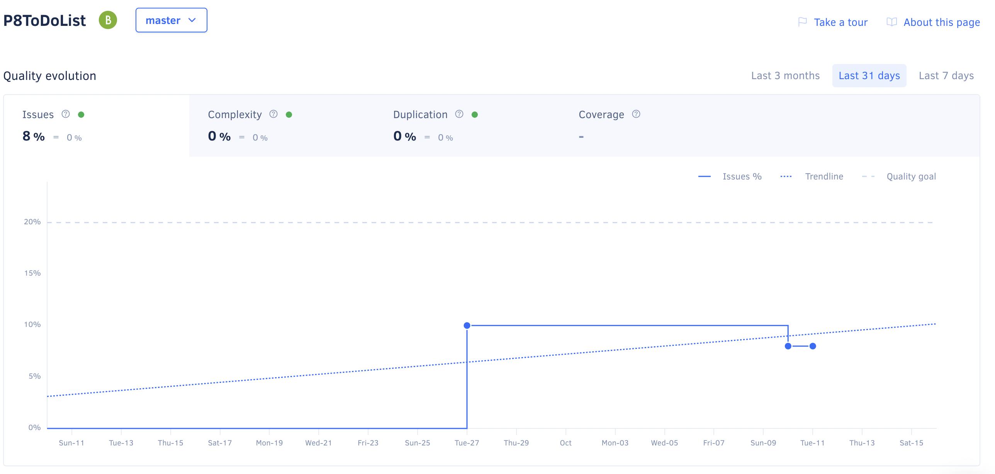

Dans le cadre du suivi de la qualité du code au niveau syntaxique et sécuritaire. J’ai utilisé la platform codacy dans le but de chercher les différentes anomalies dans le projet. Afin de rendre celui-ci plus facile à maintenir.

Chaque anomalie est répertoriée en Issue. Les issues peuvent être à l’origine d’une correction de style du code mais peuvent aussi mette en évidence certaines failles de sécurités.

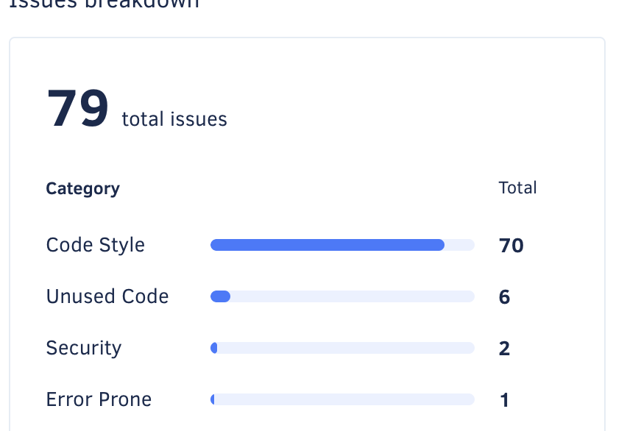

Dès lors, je vous conseille fortement de continuer à utiliser cet outil est dans le suivi et l’optimisation de l’application.

# Performance

# 

Exécution de la fonction login avant optimisation

Command d’optimisation de la libraire de composer pour optimiser le chargement des pages.

**composer dump-autoload -o :**

On gagne plus de 10 millisecondes en environnement de dev.